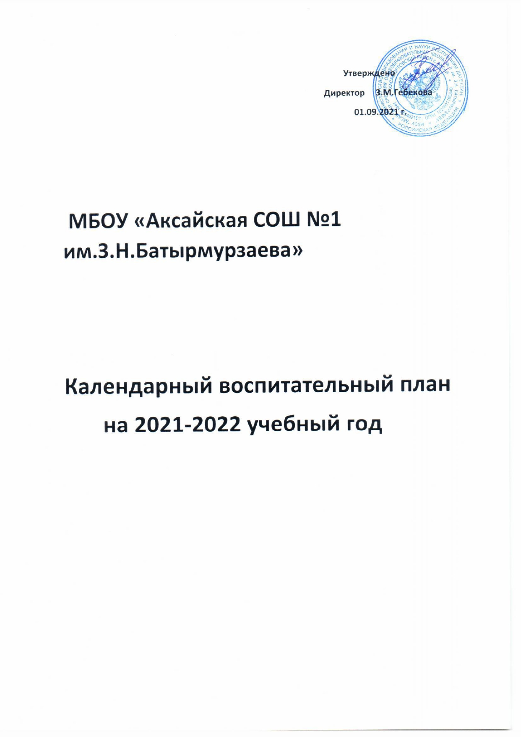
МБОУ «Аксайская СОШ №1 им.З.Н. Батырмурзаева»

КАЛЕНДАРНЫЙ ПЛАН ВОСПИТАТЕЛЬНОЙ РАБОТЫ ШКОЛЫ НА 2021-2022 УЧЕБНЫЙ ГОД ДЛЯ ОБУЧАЮЩИХСЯ 5 -11 КЛАССОВ
Ключевые общешкольные дела
Дела, события, мероприятия | Направления воспитания | Сроки | Формат проведения | Ответственны е
Торжественная линейка посвященная «Здравствуй школа» | Досуговое | 01.09.21 | общешкольное | Зам. директора по ВР, вожатая
День солидарности в борьбе с терроризмом. | Гражданско - патриотическое | 03.09.21 | по классам | Классные руководители
День окончания Второй мировой войн  Месячник безопасности (мероприятия по профилактике ДДТТ, пожарной безопасности, экстремизма, терроризма, разработка схемы- маршрута «Дом-школа-дом», учебно-тренировочная эвакуация учащихся из здания) | Гражданско-патриотическое  Духовно - нравственное | 03.09.2021  сентябрь | по классам | Зам. директора по ВР, классные руководители
Месячник по профилактике правонарушений.  Международныйдень распространения грамотности | Духовно – нравственное  Интеллектуально -познавательное | в течение года  8 сентября | по классам  по классам | Зам. директора по ВР, классные руководители
Месячник по профилактике «XXI век - век без наркотиков» (классные часы и беседы)  Международный день пожилых людей  Международный день школьных библиотек | Спортивно - оздоровительное  Духовно-нравственное  Духовно-нравственное | октябрь  1 октября  25 октября | общешкольное, представители от классов  по классам | Зам. директора по ВР, классные руководители, учителя физкультуры  Школьный библиотекарь
Тематический декадник «Закон и порядок» (классные часы «Что такое хорошо и что такое плохо», встречи с инспектором ОДН) | Духовно - нравственное | в течение года | общешкольное, представители от классов | Зам. директора по ВР, классные руководители, инспектор ОДН
Мероприятия месячника правового воспитания и профилактики правонарушений . Единый день профилактики правонарушений и деструктивного поведения. | Гражданско - патриотическое | октябрь | общешкольное, представители от классов | Зам. директора по ВР, классные руководители
Международный День учителя. Праздничное мероприятие «Учитель будет вечен на Земле!» «Осенний бал» Акция «Спешите | Досуговое | 5октября | общешкольное | Зам. директора по ВР, вожатая, классные руководители

делать добро»(поздравление ветеранов педагогического труда)
День Интернета. Всероссийский урок безопасности школьников в сети интернет: «Мы умные пользователи Интернета» | Интеллектуальн о - познавательное | октябрь | по классам | Классные руководители
Всероссийский урок «Экология и энергосбережение» | Интеллектуальн о - познавательное | октябрь | общешкольное, представители от классов | Зам. директора по ВР, классные руководители
Всемирный день защиты животных «Эти забавные животные» - фото - конкурс | Интеллектуальн о - познавательное | октябрь | общешкольное, представители от классов | Классные руководители
1.День народного единства  2.День памяти погибших при исполнении служебных обязанностей сотрудников органов внутренних дел | Гражданско- патриотическое | 4ноября  8 ноября | общешкольное, представители от классов | Зам. директора по ВР, классные руководители
1.Международный день толерантности (классные часы, конкурс рисунков)  2Международный день КВН  День призывника | Духовно - нравственное | ноябрь  8 ноября  15 ноября | общешкольное, представители от классов | Классные руководители
1. 200-лет со дня рождения Ф.М.Достоевского  2. 310 лет со дня рождения М.В.Ломоносова  3 .День начала Нюрнбергского процесса | Духовно - нравственное | 11 ноября  19 ноября  20 ноября | общешкольное, представители от классов | Зам. директора по ВР, классные руководители
1 День матери в России. Мероприятия ко дню матери «Святость материнства»  2 День словаря 220 лет В.И.Даля | Досуговая | 28 ноября  22 ноября | общешкольное, представители от классов | Зам. директора по ВР, классные руководители
1.День героев Отечества (уроки мужества, конкурс творческих работ)  2 Международный день инвалидов | Гражданско- патриотическое  Духовно-нравственное | декабрь  3 декабря | общешкольное, представители от классов | Зам. директора по ВР, классные руководители, вожатая
1 День неизвестного солдата (уроки мужества, конкурс рисунков Имя твое неизвестно, подвиг твой бессмертен) | Гражданско- патриотическое | 9 декабря | общешкольное, представители от классов | Зам. директора по ВР, классные руководители
1.День конституции РФ «Основной закон жизни» (классные часы, конкурс рисунков)  2. День добровольца в России | Духовнонравственное | декабрь  5 декабря | общешкольное, представители от классов | Зам. директора по ВР, классные руководители
Международный день борьбы против коррупции (классные часы, конкурс рисунков)  200 лет со дня рождения Н.А.Некрасова | Интеллектуальн о - познавательное | декабря  10 декабря | общешкольное, представители от классов | Зам. директора по ВР, классные руководители
Новогоднее мероприятие «Новогодний серпантин». | Досуговое | декабрь | общешкольное, представители от классов | Зам. директора по ВР, классные

 |  |  |  | руководители, вожатая
Тематическая неделя «Мы за здоровый образ жизни» (классные часы, спортивные состязания, минутки здоровья, конкурс рисунков «В здоровом теле здоровый дух», профилактика ДДТТ, уроки здоровья) | Спортивно - оздоровительное | январь | общешкольное, представители от классов | Зам. директора по ВР, классные руководители, учителя физкультуры
1.Неделя Памяти жертв Холокоста  2. 150 лет со дня рождения А.Н.Скрябина  День освобождения Ленинграда | Гражданско - патриотическое | январь  6 января  27 января | по классам | Зам. директора по ВР, классные руководители
1.Месячник « Память зажигает сердца» (уроки мужества, конкурс открыток «С днем защитника Отечества», конкурс смотра строя и песни )Военно-спортивная игра «Зарница»  2.День российской науки  3.День памяти о россиянах ,исполнявших служебный долг за пределами Отечества  4.Международный день родного языка | Спортивно - оздоровительное  Интеллектуально-познавательное  Гражданско-патриотическое  Интеллектуально- познавательное | февраль  8 февраля  15 февраля  21 февраля | общешкольное, представители от классов | Зам. директора по ВР, классные руководители, учителя физкультуры
1.Международный Женский день 8 Марта (классные часы, конкурс открыток «С 8 Марта», концертные программы для мам и учителей «Во славу прекрасной дамы», общешкольная акция «Пятерка для мамы».  2. День воссоединения Крыма с Россией  3.140 лет со дня рождения К.И.Чуковского | Досуговое  Гражданско-патриотическое  Духовно-нравственное | Март  18 марта  31 марта | общешкольное, представители от классов;  по классам | Зам. директора по ВР, классные руководители, вожатая
«Неделя безопасности дорожного движения»:  -выступление агитбригады «Дорога и я - верные друзья»;  -дорожный патруль совместно с инспектором ГИБДД;  -подготовка к конкурсу «Безопасное колесо» | Гражданско - патриотическое | март | общешкольное, представители от классов | Зам. директора по ВР, классные руководители
1.«Всемирный день космонавтики. Гагаринский урок «Космос - это мы» Просмотр документального фильма, посвященного Ю. Гагарина (классный час, конкурс рисунков, поделок Загадочный космос) | Интеллектуальн о - познавательное | 12 апреля | общешкольное, представители от классов | Зам. директора по ВР, классные руководители
2. Профилактический час «Огонь - друг, огонь - враг».  Проведение «Недели безопасности»  Лекция для родителей «Административная ответственность»  Классные часы «Традиции семьи»  3.День памяти о геноциде народа с нацистами и их пособниками в годы ВОВ  4. Всемирный день Земли | Духовнонравственное  Интеллектуально –познавательное | апрель  19 апреля  22апреля | общешкольное, представители от классов  по классам | Зам. директора по ВР, классные руководители
1.День Победы советского народа в Великой Отечественной войне (участие в акции «Бессмертный полк», «Г еоргиевская ленточка» конкурсы рисунков, поделок  2Праздник Весны и Труда  3Международный день семьи  4 День детских общественных организаций 100 –летие Всесоюзной пионерской организации  5. День славянской письменности и культуры  6. Последний звонок  7. День защиты детей  8. День русского языка  9. 350 лет со дня рождения Петра I  10.День России .Всероссийская акция «Мы –граждане Росси»  11.День памяти и скорби  12.День молодежи  13.День физкультурника  14. День госуд.флага РФ  15.День российского кино | Гражданско- патриотическое  Духовно –нравственное  Интеллектуально-познавательное  Гражданско –патриотическое | май  1 мая  15 мая  19 мая  24 мая  25 мая  1 июня  6 июня  9 июня  12 июня  22 июня  22 июня  27 июня  14 августа  22 августа  27 августа  22 августа  27 августа  27 августа | общешкольное, представители от классов | Зам. директора по ВР, классные руководители

Курсы внеурочной деятельности
Названия кружков | Направления воспитания | Сроки | Формат проведения | Ответственны е
1.«Математика для всех» | Интеллектуально -познавательное | в течение года | по классам | Айтекова Г.А.
2. «Слововед» | Интеллектуально-познавательное | в течение года | по классам | Алипханова М.К.
3.»Юный краевед» | Общекультурное | в течение года | по классам | Ибавова Г.З.
4.«Робототехника» | Общеинтеллектуальное | в течение года | по классам | Ибрагимов Д.Х.
5. «Хореография»  6. «Цветоводство»  7. «Успех»(иностранный язык) | Общекультурное  Общеинтеллектуальное | в течение года  в течение года | по классам | Абдуллаева Л.З
Самоуправление
Дела, события, мероприятия | Направления воспитания | Сроки | Формат проведения | Ответственны е
«Время выбрало нас» (выборы лидеров, активов классов, распределение обязанностей) | Все направления | сентябрь | по классам | Классные руководители
Участие в выборах школьного ученического совета |  | сентябрь | общешкольное, представители от классов | Зам. директора по ВР, вожатая
Работа в соответствии с обязанностями |  | в течение года | по классам | Классные руководители
Ежемесячные собрания школьного Совета Обучающихся |  | в течение года | по классам | Зам. директора по ВР, вожатая
Отчет перед классом о проделанной работе |  | май | по классам | Классные руководители
Экскурсии
Дела, события, мероприятия | Направления воспитания | Сроки | Формат проведения | Ответственны е
«Память поколений» (посещение музеев г.Хасавюрт и г. Махачкала )  Исторический парк-музей «Моя Россия» | Интеллектуальн опознавательное | сентябрь | по классам | Классные руководители, зам. директора по ВР

Посещение школьного музея | Гражданско- патриотическое | в течение года | по классам | Классные руководители, зам. директора по ВР
Профориентация
Дела, события, мероприятия | Направления воспитания | Сроки | Формат проведения | Ответственны е
«Совершите свое первое путешествие в мир многообразия профессий» | Интеллектуальн о - познавательное | сентябрь | по классам | Классные руководители
«Узнайте больше о своих склонностях и способностях, а также совершите свои первые профессиональные пробы» | Интеллектуальн о - познавательное | в течение года | по классам | Классные руководители
«С помощью экспертов совершите свой осознанный выбор будущей профессиональной деятельности и знакомьтесь с работой | Трудовое, профориентацио нное | в течение года | по классам | Классные руководители

специалистов разных сфер»;
Проведение экскурсий на предприятия и организации | Интеллектуальн о - познавательное | в течение года | по классам | Классные руководители
Профессиональный цикл классных часов «Профессий много есть на свете» | Духовнонравственное | в течение года | по классам | Классные руководители
Акция «Неделя труда и профориентации» (классные часы, встречи с людьми интересных профессий) | Трудовое, профориентаци онное | октябрь | по классам | Зам. директора по ВР, классные руководители
«Моя будущая профессия» (конкурс рисунков)  Проект «Смотри и пробуй» | Трудовое, профориентацио нное | ноябрь | по классам | Классные руководители, вожатая
Встреча с родителями - представителями различных профессий | Интеллектуальн о - познавательное | декабрь, март | по классам | Классные руководители
«Ярмарка профессий» | Интеллектуальн о - познавательное | апрель | общешкольное | Зам. директора по ВР, классные руководители
Школьный музей
Дела, события, мероприятия | Направления воспитания | Сроки | Формат проведения | Ответственны е
Обзор-беседа «Учителями славится Россия, ученики приносят славу ей» | Духовнонравственное | октябрь | по классам | руководитель музея
Классные часы: «Страницы истории», «Известные имена в истории Дагестана, «Имена вошедшие в историю». | Интеллектуальн о - познавательное | ноябрь | по классам | руководитель музея
Виртуальное путешествие «Истоки», викторина «Богатство родного края», конкурс рисунков «Родной край» | Духовнонравственное | декабрь | по классам | руководитель музея
Беседа «Г ерои Отечества» | Гражданско- патриотическое | февраль- март | по классам | руководитель музея
Конкурс «Живая классика» | Досуговое | май | общешкольное, представители | Зам. директора по ВР,

 |  |  | от класса | классные руководители
Детские общественные объединения
Дела, события, мероприятия | Направления воспитания | Сроки | Формат проведения | Ответственны е
Историческая гостиная "От Ленинграда до Сталинграда" (Проведение мероприятий, посвящённых Ленинградской и Сталинградской битвам) Праздничная линейка, посвященная дню знаний. Акция «Мы против террора» Видеоролики Классные часы «Память на все времена»  Выборы в органы первичного отделения РДШ (путем голосования) | Гражданско- патриотическое | сентябрь | по классам | Вожатая, классные руководители
День самоуправления, приуроченный к празднику «День учителя»  Праздничный концерт ко дню учителя | Интеллектуальн о - познавательное | октябрь | общешкольное | Вожатая, классные руководители
Акция «Копилка поздравлений», посвященная дню пожилых людей Акция «Элемент единства». День народного единства.  Акция «Профилактики вредных привычек» | Нравственное | ноябрь | общешкольное | Вожатая, классные руководители
Интерактивная игра "Твои права и обязанности - твоя свобода и ответственность" Акция «Наши правила». День Конституции Классный час «Г ерои Отечества»  Новогодний бал-маскарад | Гражданско- патриотическое | декабрь | по классам | Вожатая, классные руководители
Историческая гостиная "От Ленинграда до Сталинграда" (Проведение мероприятий, посвящённых Ленинградской и Сталинградской битвам) Классный час «Блокадный | Гражданско- патриотическое | январь | по классам | Вожатая, классные руководители

Ленинград»
Праздничное мероприятие «Есть такая профессия Родину защищать» | Гражданско- патриотическое | февраль | по классам | Вожатая, классные руководители
Военно-спортивный праздник «Зарница»  Проведение праздника, посвященного Международному женскому дню 8 марта. | Спортивно - оздоровительное | март | по классам | Вожатая, классные руководители
Акция «Письма Победы»  Акция "Мой космос" | Гражданско- патриотическое | апрель | по классам | Вожатая, классные руководители
Акции «Г еоргиевская ленточка»  Акция «Окно Победы»  Акция «Голос Победы»  Участие в параде Победы и  Бессмертного полка | Гражданско- патриотическое | май | по классам | Вожатая, классные руководители
Работа с родителями
Дела, события, мероприятия | Направления воспитания | Сроки | Формат проведения | Ответственны е
Общешкольное родительское собрание | Все направления | октябрь, март |  | Директор школы зам. директора поВР
Совместные с детьми походы, экскурсии |  | по плану классны  х  руковод ителей |  | Классные руководители, зам. директора по ВР
Индивидуальные консультации для родителей |  | в течение года |  | Классные руководители, педагог- психолог
Педагогическое просвещение родителей по вопросам воспитания детей |  | 1 раз в четверть |  | Классные руководители, заместитель директора по ВР, УВР, педагог- психолог,
Организационные родительские собрания |  | сентябрь |  | Классные руководители
Информационное оповещение через классные группы |  | по необход имости |  | Классные руководители
Родительские собрания «Итоги года» |  | май |  | Классные руководители

Классное руководство
(согласно индивидуальным планам работы классных руководителей)
Школьный урок
(согласно индивидуальным планам работы учителей-предметников)

